Arts plastiques | Titre :Empreinte de pommes de terre  (Découverte de l’artiste Kandinsky adaptation  possible avec Calder et Miro)

Tâches : | Réaliser une composition abstraite par l’empreinte d’une ou des demi pommes de terre après observation de l’œuvre « quelques cercles »(1926) par Kandinsky

Durée : | +/- 15 min →Introduction de l’artiste, analyse active du tableau (qu’est ce que vous voyez, etc.)  +/- 5 min → explication visuelle (utilisation de la pomme de terre)  +/- 30 min → création de l’œuvre.

Contexte : | Découverte des couleurs primaires et de leurs interactions l’une avec l’autre.

Matériaux : | Feuille bristol (format carré), gouaches couleurs primaires (jaune citron, rouge magenta ; bleu cyan), pommes de terre de différents formats (à couper préalablement) l’idéal est de compter trois demi pommes de terre par enfant, vieux cartons lisses ou récipients assez grands pour y mettre une pomme de terre, tablier.

Consignes : | ❶ Après avoir analysé le tableau :  Chaque enfant reçoit devant lui :  - Un carton avec les trois couleurs primaires non mélangées et suffisamment écartées.  - 3 morceaux de pomme de terre.  - Un papier bristol.  ❷ Sur sa feuille chaque enfant crée une composition avec l’empreinte des pommes de terre, celles-ci peuvent se superposer, se mettre l’une à côté de l’autre, etc…

Compétences exercées | Intégration :  Transversale :  Disciplinaire : | - organiser et ajuster ses propres rythmes, les formes, les matières, les couleurs  - produire des formes nouvelles ;  - entretenir et exploiter sa curiosité  - Percevoir des œuvres d’art et les associer aux registres des langages sensoriels.  - Identifier et nommer les couleurs  - Identifier des modes d’expression et des techniques d’exécution  - Réaliser des mélanges de couleurs, des secondaires, à partir de primaires.

Psychomotricité | Savoir tenir sa pomme de terre comme un cachet.  ????????

Variante possible | - Chaque enfant fait une empreinte sur papier couleur, quand celle-ci est sèche, ajouter des éléments au magic color ‘bonhomme, oiseau, poisson, maison, etc…) à la manière de Miro.  - Chaque enfant fait une deux ou trois empreintes puis les cercles au magic color à la manière de Calder.

Remarques particulières : | - Technique sale donc mettre un tablier.  - Pour des petits, parler d’un seul artiste, montrer une œuvre..  - Possibilité d’échanger les pommes de terre.  - Imposer le nombre d’empreinte ( ?)

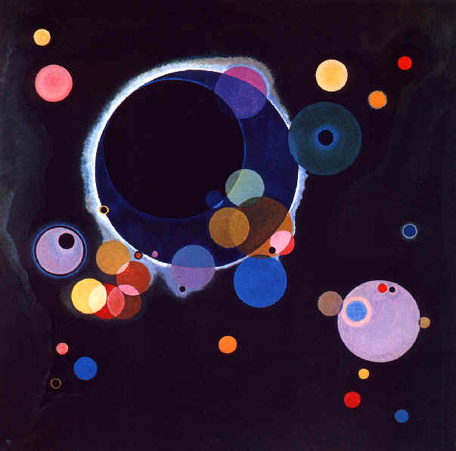

Quelques cercles de kandinsky
Huile sur toile , 140 X 140 cm
Guggenheim Museum (New-York.)

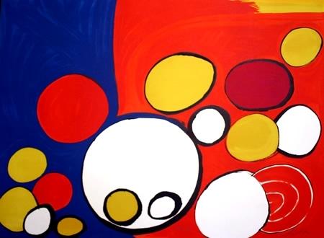

Lithographie Cercles de Calder, Alexander 1970

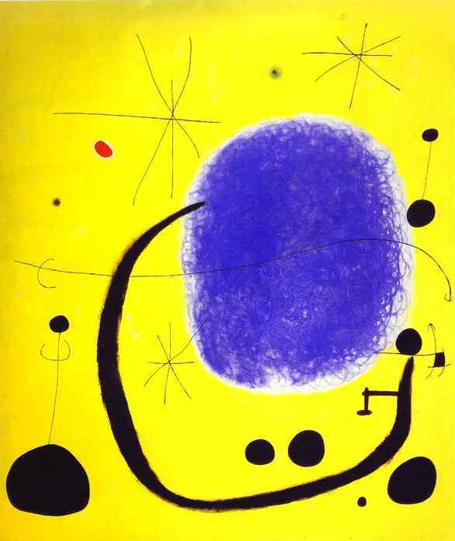

L’or de l’azur (huile sur toile)
Joan Miro

